ОТЧЕТ
о реализации проекта
- Общие сведения о проекте:
1. | Дисциплина (модуль) | Проектирование в профессиональной среде
2. | Тема проекта | Интеллектуальная система контроля нарушения использования средств индивидуальной защиты на работниках АО «Апатит»
3. | Срок реализации проекта | 26.02.2024 - 30.12.2025
4. | Участники проектной команды | Фамилия И.О. | Учебная группа
 |  | Цветков В.В. | 1ИСб-01-1оп-22
 |  | Микуцких Г.А. | 1ПИб-02-1оп-22
5. | Руководитель(и) проектного обучения | Виноградова Людмила Николаевна
6. | Организация-заказчик проекта | АО «Апатит»

- Содержательная часть:
  - Фактические показатели проекта
В ходе реализации проекта была обучена модель, способная распознавать наличие средств индивидуальной защиты на работниках предприятия АО «Апатит», и проведён инференс (использование на тестовых данных), позволяющий оценить качество и точность детекции атрибутов модели.
Примерные промежуточные результаты обучения модели представлены на рис. 1-2.
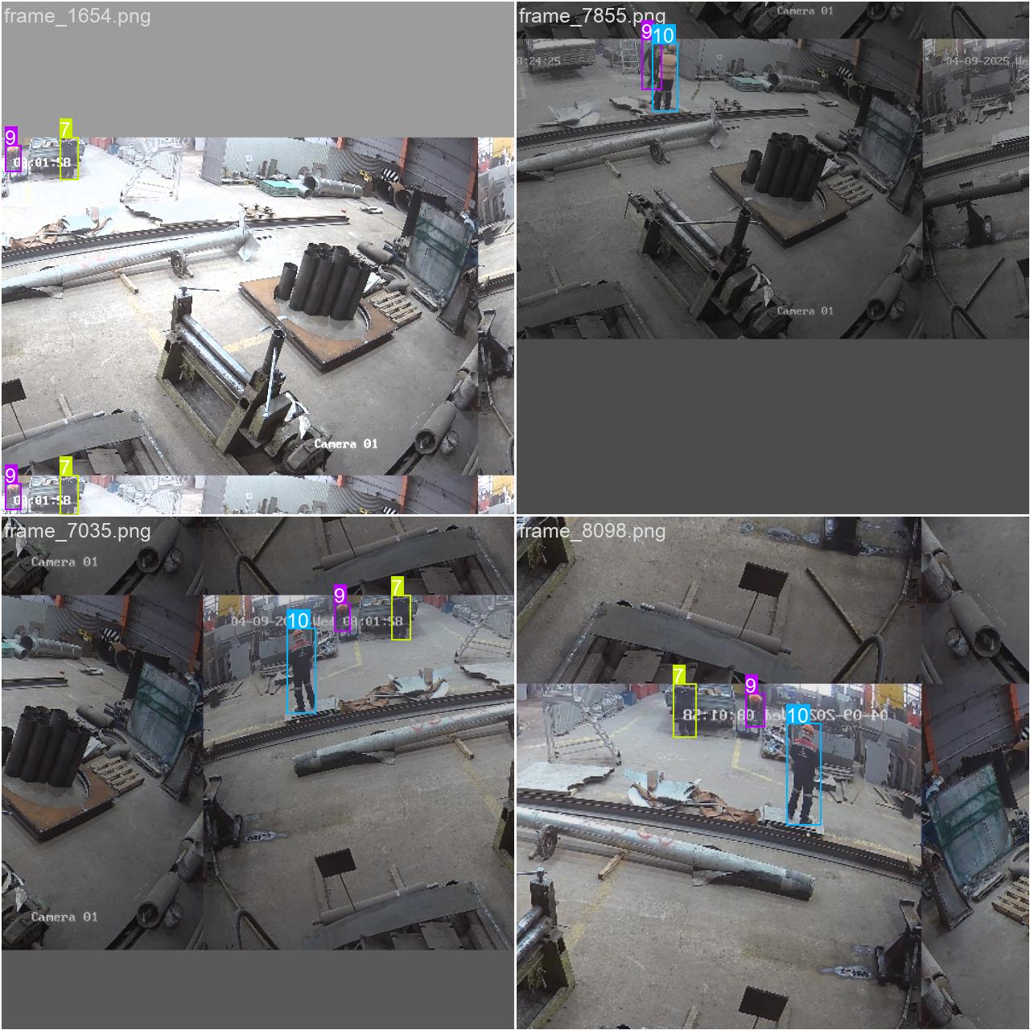
Рис. 1. Пример валидации модели
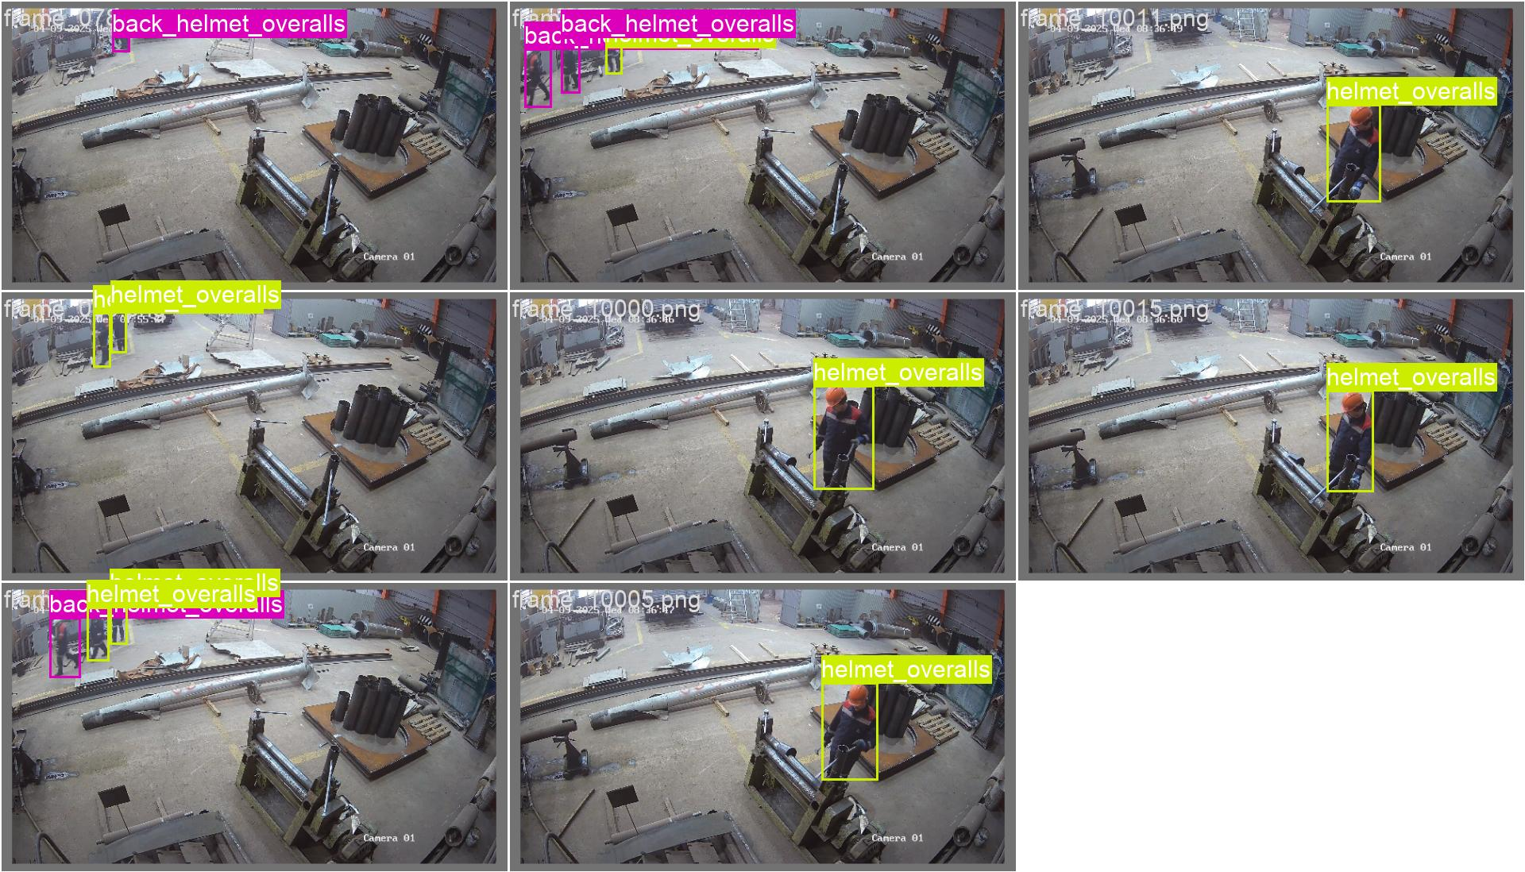
Рис. 2. Ещё пример валидации
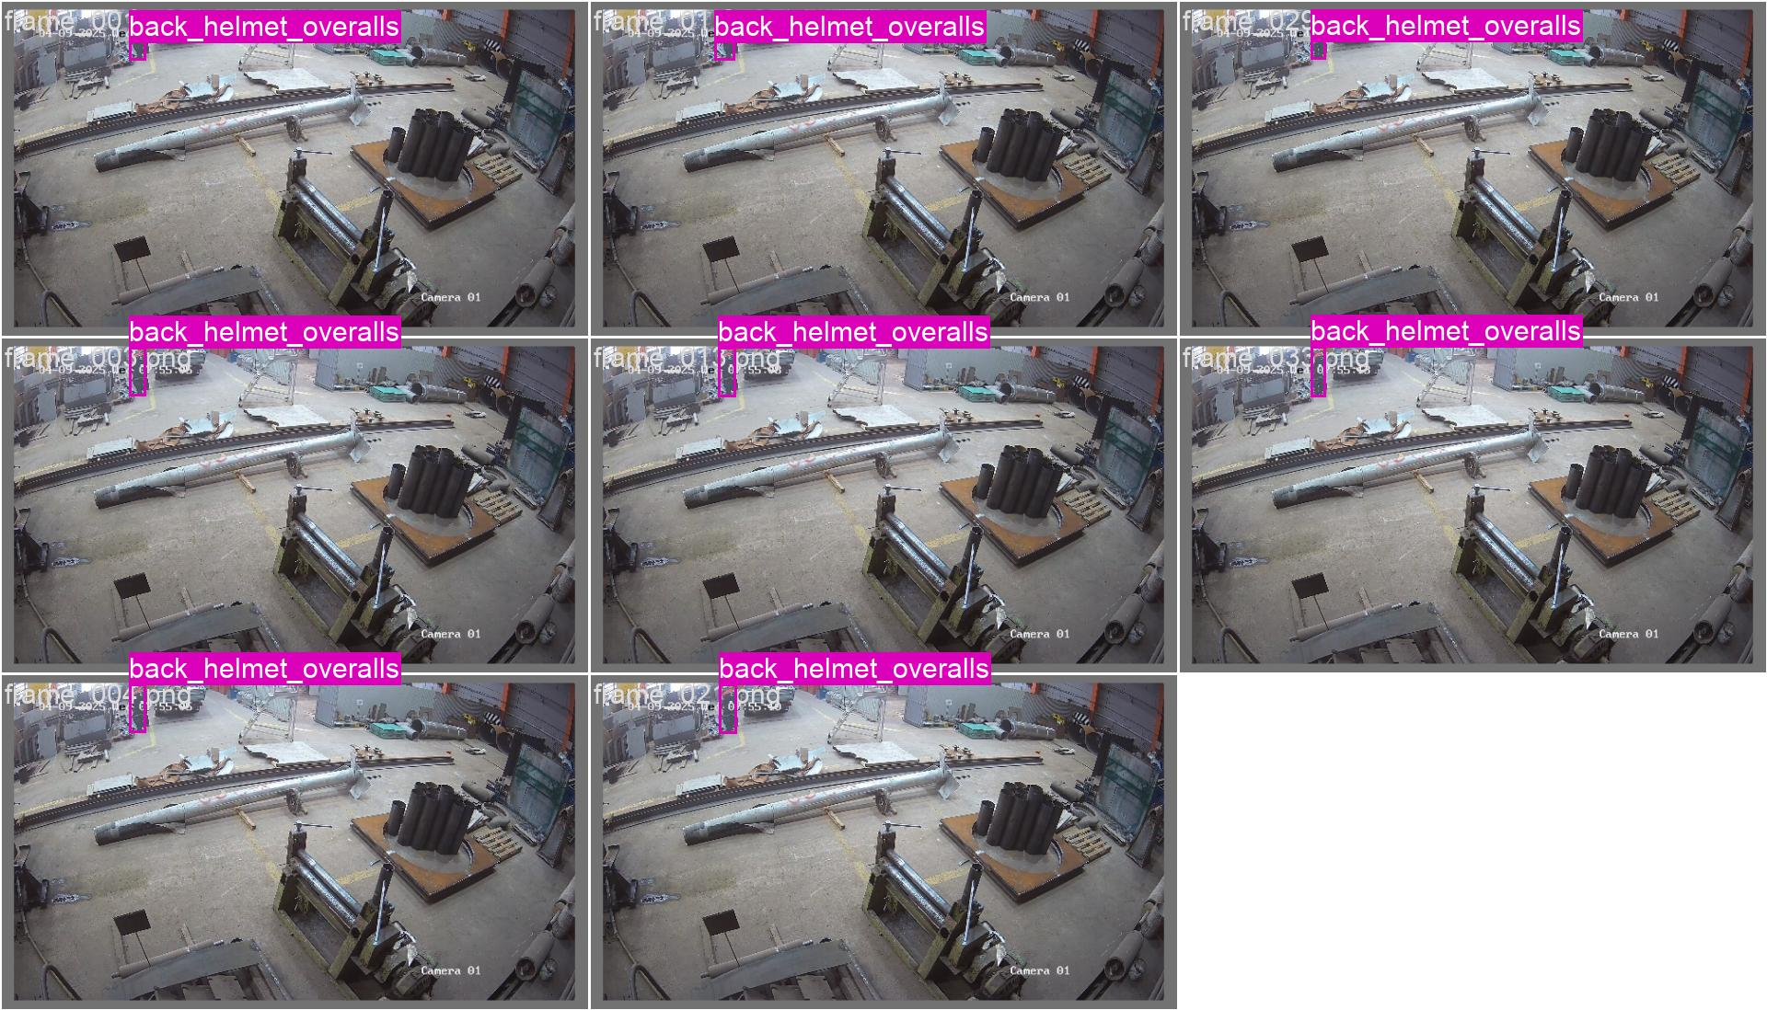
Рис. 3. Yet Another One Train-Validation Example
  - Описание достигнутого продуктового результата проекта
В результате выполнения проекта был реализован инструмент, позволяющий конвертировать разметку наборов данных в необходимый для обучения формат, проводить обучение модели распознавания, вычислять ключевые показатели эффективности модели, а также проводить эмпирическое тестирование модели (датасет из 6000 изображений).

2.3 Фактический бюджет проекта:
№ | Категория расходов | Статья расхода | Стоимость (ед.), руб. | Кол-во единиц | Всего, руб. | Источник финансирования
1 | Закупаемые услуги: | 1.1 Разработка архитектуры сервиса конвертации датасетов | 500 | 70 | 35000 | АО «Апатит»
 |  | 1.2 Проектирование сервиса обучения модели | 500 | 50 | 25000 | АО «Апатит»
 |  | 1.3 Разработка сервиса инференса и тестирования модели | 500 | 60 | 30000 | АО «Апатит»
 |  | 1.4 Проведение тестирования модели | 500 | 30 | 15000 | АО «Апатит»
 |  | 1.5 Разработка модуля вычисления и графического отображения метрик | 500 | 60 | 30000 | АО «Апатит»
2 | Транспортные услуги: | 2.1 Оплата транспорта | 200 | 2 | 400 | АО «Апатит»
Итого (общий) |  |  |  |  | 135400

2.4 Описание индивидуального вклада участников проекта в командную работу
ФИО студента | Описание индивидуального вклада
Цветков В.В. | Разметка датасетов, разработка сервиса конвертации датасетов в YOLO формат.
Микуцких Г.А. | Разработка сервиса обучения модели YOLO26n, проведение инференса.

2.4 Описание отклонений и трудностей, возникших в ходе выполнения проекта
 | Описание отклонений и трудностей | Решение
1. | Непредвиденные технические сложности при разработке сервиса агрегации журналов | Предварительное изучение документации библиотек и аспектов обучения модели для разработки интеллектуальной системы.
2. | Изменение требований | Своевременное общение с заказчиком и перераспределение обязанностей.
3. | Непредвиденные задержки | Поиск аналогичных ресурсов и проведение дополнительных встреч с заказчиком.

- Заключение
  - Статус результата проекта
Разработанный сервис предоставляет удобный интерфейс для конвертации датасетов, обучения моделей и инференса. После проведения обучения и выявления показателей точности к 20-ой эпохе модель была доведена до уровня:
- box_loss (IoU Loss) - ошибка предсказания рамок (Bounding Boxes) = 0.6138;
- cls_loss (Classification Loss) – ошибка классификации = 0.825;
- dfl_loss (Distribution Focal Loss) – ошибка уточнения границ = 0.002147.

  - Перспективы развития проекта и использования его результатов
Дальнейшее развитие проекта позволяет расширять имеющийся сервис, подключая к нему новые интерфейсы, позволяющие проводить детекцию в режиме реального времени, классифицировать нарушения и присылать уведомления руководителям цехов для предотвращения нахождения в цехах сотрудников, нарушающих правила использования средств индивидуальной защиты.

СОГЛАСОВАНО: (заказчик проекта)

организация должность подпись Инициалы, фамилия

Руководитель проектного обучения

должность подпись Инициалы, фамилия

« » 20__ г.

Приложение 1. Текст программы
pyproject.toml

[project]
name = "diplomCHSU"
version = "1.0.0"
readme = "README.md"
requires-python = ">=3.14"
dependencies = [
"natsort>=8.4.0",
"opencv-python>=4.12.0.88",
"tqdm>=4.67.1",
"mlflow>=3.6.0",
"albumentations>=2.0.8",
"torch>=2.10.0",
"torchvision>=0.25.0",
"ultralytics>=8.4.6",
]
[tool.uv]
[tool.uv.sources]
torch = { index = "pytorch-cu" }
torchvision = { index = "pytorch-cu" }
[[tool.uv.index]]
name = "pytorch-cu"
url = "https://download.pytorch.org/whl/cu128"
explicit = true
[dependency-groups]
dev = [ "pytest>=9.0.1",]
[build-system]
requires = ["hatchling"]
build-backend = "hatchling.build"
[tool.hatch.build.targets.wheel]
packages = ["src"]
[project.scripts]
train-model = "src.train.__main__:main"
inference-model = "src.inference.__main__:main"

train_config.yaml

path_input: D:/DiplomDataset
path_output: G:/model
model_type: yolo
model_name: yolo26n.pt
model_device: cuda
name_archives: archives
name_images: images
name_labels: labels
name_train: train
name_valid: val
name_test: test
model_param: { nothing: 0, helmet: 1,
glasses: 2,
overalls: 4,
back: 8}
model_output_name: bestModel
train_epochs: 20
train_image_size: 640
train_batch: 4
train_workers: 12
train_skip_condition: "lambda x: x.get('glasses') == 'True' and x.get('back') == 'True'"
annotations_name: annotations
annotations_suffix: .xml
datayaml: train_dt.yaml
ratio_train: 0.7 ratio_valid: 0.2 ratio_test: 0.1

inference_config.yaml

path_input: G:/model/test/images
path_output: G:/
model_type: yolo
model_name:G:/model/bestModel2/weights/best.pt
model_device: cuda
video_save: true
video_fps: 60
video_name: "VID"
video_extention: "avi"
video_codec: "DIVX"
video_height: null
window_show: true
window_name: "Inference"
model_labels:
- nothing
- overalls
- back
- back_overalls
- helmet
- helmet_overalls
- back_helmet
- back_helmet_overalls
- glasses
- glasses_overalls
- glasses_helmet
- glasses_helmet_overalls
model_confidence: 0.4

train.__main__.py
import argparse
from src.models import YOLOTrainModel
def main():
parser = argparse.ArgumentParser()
parser.add_argument("-c", "--config", help="Path to 'train_config.yaml' file.")
args = parser.parse_args()
if not args.config:
raise FileNotFoundError(
"Не указан путь до конфигурационного файла. Используюйте оператор '-c path/to/train_config.yaml'."
)
model = YOLOTrainModel(train_cfg_path=args.config)
model.train()
if __name__ == "__main__":
main()

inference.__main__.py
import argparse
from src.models import YOLOInferenceModel
def main():
parser = argparse.ArgumentParser()
parser.add_argument("-c", "--config", help="Path to 'inference.yaml' file.")
args = parser.parse_args()
if not args.config:
raise FileNotFoundError(
"Не указан путь до конфигурационного файла. Используюйте оператор '-c path/to/inference_config.yaml'."
)
model = YOLOInferenceModel(inf_cfg_path=args.config)
model.inference()
if __name__ == "__main__":
main()

cfg_torch.py
from abc import ABC, abstractmethod
from dataclasses import Field, dataclass, field, fields
from pathlib import Path
from typing import Any, Self
from colorama import Fore, init
from torch import cuda
from torch.nn import Module
@dataclass
class TorchConfig(ABC):
_EXCLUDE_KEY = "exclude_from_output"
path_input: Path = field(default=Path.home())
path_output: Path = field(default=Path.home())
model: Module | None = field(default=None, metadata={_EXCLUDE_KEY: True})
model_type: str = field(default="yolo")
model_name: str = field(default="yolo11n.pt")
model_device: str = field(default="cuda" if cuda.is_available() else "cpu")
@classmethod
def create(cls, path: str) -> Self:
"""
Фабричный метод
:param cls: параметр абстрактного метода-фабрики
:param path: путь до файла-конфига
:type path: str
:return: экземпляр
:rtype: Self
"""
init(autoreset=True)
cfg = cls()

data: dict[str, Any] = {}
try:
data = cfg._parse_cfg_file(Path(path))
for f in fields(cfg):
if (key := f.name) in data:
cfg.__set_value(f, data[key])
except Exception as e:
print(
Fore.YELLOW
+ f"Файл конфигурации '{path}': {e}. Используются настройки по умолчанию."
)

return cfg._set_special_condition(data)

def to_dict(self) -> dict[str, Any]:
"""
:return: словарь параметров конфигурации, исключая помеченные поля
:rtype: dict[str, Any]
"""
return {
f.name: getattr(self, f.name)
for f in fields(self)
if not f.metadata.get(self._EXCLUDE_KEY)
}

def __set_value(self, fil: Field[Any], value: Any) -> None:
"""
Устанавливает указанные значения или по умолчанию для параметров
:param fil: поле
:type fil: Field[Any]
:param value: значение поля
:type value: Any
"""
if fil.type is Path and isinstance(value, str):
setattr(self, fil.name, Path(value))
return

if value is None:
print(
Fore.YELLOW
+ f"'{fil.name}': передан null. Используется значение по умолчанию: {fil.default}."
)
return

try:
setattr(self, fil.name, value)
except Exception as e:
print(Fore.MAGENTA + f"Ошибка при установке '{fil}': {e}")
@abstractmethod
def _parse_cfg_file(self, path: Path) -> dict[str, Any]:
"""
Обрабатывает файл конфига в пригодный для работы вид #TODO
:param path: абсолютный путь до файла-конфига
:type path: Path
:return: словарь параметров из файла-конфига
:rtype: dict[str, Any]
"""
pass
@abstractmethod
def _set_special_condition(self, data: dict[str, Any]) -> Self:
"""
Устанавливает специальные условия в конфиге
:param data: словарь особых условий
:type data: dict[str, Any]
:return: экземпляр
:rtype: Self
"""
pass

cfg_yaml.py
from dataclasses import dataclass, field
from pathlib import Path
from typing import Any, Callable, Literal
import yaml
from albumentations import Compose
from .core import TorchConfig
@dataclass
class YamlConfig(TorchConfig):
def _parse_cfg_file(self, path: Path) -> dict[str, Any]:
with open(path, "r", encoding="utf-8") as f:
return yaml.safe_load(f) or {}
@dataclass
class InferenceYamlConfig(YamlConfig):
video_save: bool = field(default=True)
video_fps: int = field(default=20)
video_name: str = field(default="VID")
video_extention: str = field(default="mkv")
video_codec: str = field(default="FFV1")
video_height: int | None = field(default=None)
window_show: bool = field(default=True)
window_name: str = field(default="Inference")
model_confidence: float = field(default=0.6)
model_labels: list[str] = field(default_factory=lambda: ["person"])
display_color: tuple[int, int, int] = field(default=(0, 255, 0))
def _set_special_condition(self, data: dict[str, Any]) -> TorchConfig:
return self
@dataclass
class TrainYamlConfig(YamlConfig):
name_archives: str = field(default="archives")
name_images: str = field(default="images")
name_labels: str = field(default="labels")
name_train: str = field(default="train")
name_valid: str = field(default="val")
name_test: str = field(default="test")
annotations_name: str = field(default="annotations")
annotations_suffix: str = field(default=".xml")
model_param: dict[str, int] = field(default_factory=lambda: {"nothing": 0})
model_output_name: str = field(default="betterModel.pt")
train_epochs: int = field(default=10)
train_image_size: int = field(default=640)
train_batch: int = field(default=2)
train_workers: int = field(default=1)
train_skip_condition: (
Callable[[dict[str, Literal["False", "True"]]], bool] | None
) = field(default=None)
transforms: Compose | None = field(
default=None, metadata={TorchConfig._EXCLUDE_KEY: True}
)
datayaml: str = field(default="train_data.yaml")
ratio_train: float = field(default=0.7)
ratio_valid: float = field(default=0.2)
ratio_test: float = field(default=0.1)
def _set_special_condition(self, data: dict[str, Any]) -> TorchConfig:
skip_condition_str = data.get("train_skip_condition")
if skip_condition_str:
self.train_skip_condition = eval(skip_condition_str)
return self

modelable.py
import datetime
import itertools
import random
from abc import ABC, abstractmethod
from hashlib import md5
from pathlib import Path
from pprint import pprint
from typing import Any, Iterable, Iterator
import cv2
from colorama import Fore, init
from natsort import natsorted
from tqdm import tqdm
from src.configs import InferenceYamlConfig, TrainYamlConfig
from src.myutils import IMG_TYPES, clear_directorys, get_file_paths, move_files, need_unpack
class TrainableModel(ABC):
def __init__(self, train_cfg_path: str) -> None:
"""
Создать и установить конфиг для тренировки.
:param self: Description
:param train_cfg_path: Description
:type train_cfg_path: str
"""
init(autoreset=True)
self.train_cfg = self._get_train_cfg(train_cfg_path)
def train(self) -> None:
"""
Точка входа тренировки.
"""
print(Fore.GREEN + "Train started...")
ann = self.train_cfg.annotations_name + self.train_cfg.annotations_suffix
if need_unpack([self.train_cfg.path_output]):
clear_directorys([self.train_cfg.path_output])
self.__unpack_archs_and_join_anns(ann)
dirs = self.__prepare_dirs()
self.__pts = {
self.train_cfg.name_train: dirs[self.train_cfg.name_train],
self.train_cfg.name_valid: dirs[self.train_cfg.name_valid],
self.train_cfg.name_test: dirs[self.train_cfg.name_test],
}
self.__split_imgs_to_train_val_test()
self.__split_ann_to_train_val_test(ann)
combos = self.__get_combos(ann)
label_map = self.__get_normalized_cost(combos)
self.__convert_ann_to_model(ann, list(label_map))
self.__generate_config(list(label_map))
self._start_train()
def __unpack_archs_and_join_anns(self, ann: str) -> None:
# TODO - отсеять ненужные сегменты аннотаций
"""
Распаковывает архивы и объединяет аннотации в один файл.
:param ann: имя файла аннотаций
:type ann: str
"""
print(Fore.BLUE + "Распаковка архивов и объединение аннотаций...")
tp = self.train_cfg.path_output.parent / ".temp"
tp.mkdir(parents=True, exist_ok=True)
if not (archives := self._get_arch_paths()):
print(
Fore.YELLOW
+ f"В '{self.train_cfg.path_input}' не найдено zip-архивов, отмена распаковки..."
)
return
root = self._create_new_root()
root = self._unpack_move_join_imgs_and_ann(root, archives, tp, ann)
self._write_new_tree(root, self.train_cfg.path_output / ann)
print(Fore.MAGENTA + "Распаковка и объединение завершены.")
def __prepare_dirs(self) -> dict[str, Path]:
"""
Создаёт необходимые для работы директории.
:return: словарь директорий и путей к ним
:rtype: dict[str, Path]
"""
print(Fore.BLUE + "Создание необходимых директорий...")
dirs: dict[str, Path] = {}
names = [
self.train_cfg.name_train,
self.train_cfg.name_valid,
self.train_cfg.name_test,
]
for dset in names:
dirs[dset] = self.train_cfg.path_output / dset
(dirs[dset] / self.train_cfg.name_images).mkdir(parents=True, exist_ok=True)
clear_directorys([dirs[dset] / self.train_cfg.name_labels])
(dirs[dset] / self.train_cfg.name_labels).mkdir(parents=True, exist_ok=True)
print(Fore.MAGENTA + "Рабочие директории подготовлены.")
return dirs
def __split_imgs_to_train_val_test(self) -> None:
"""
Разбивает изображения по каталогам train, val, test.
"""
print(
Fore.BLUE
+ f"Разбиение на каталоги {self.train_cfg.name_train}, {self.train_cfg.name_valid}, {self.train_cfg.name_test}..."
)
# TODO - внести случайного выбора промежутка test
imgs = get_file_paths([self.train_cfg.path_output], IMG_TYPES)
if not imgs:
print(
Fore.YELLOW
+ f"Изображений в {self.train_cfg.path_output.absolute().name} не найдено. Разбиение отменено..."
)
return
imgs = natsorted(imgs, key=lambda p: p.stem)
size_total = len(imgs)
print(
Fore.BLUE + f"Всего изображений (естественно отсортировано): {size_total}"
)
multiple = 1.0 / (
self.train_cfg.ratio_train
+ self.train_cfg.ratio_valid
+ self.train_cfg.ratio_test
)
size_train = int(size_total * self.train_cfg.ratio_train * multiple)
size_val = int(size_total * self.train_cfg.ratio_valid * multiple)
test = imgs[size_train + size_val :]
imgs = imgs[: size_train + size_val]
random.shuffle(imgs)
train = imgs[:size_train]
val = imgs[size_train : size_train + size_val]
len_train = len(train)
len_val = len(val)
len_test = len(test)
assert len_train + len_val + len_test == size_total
print(Fore.BLUE + f"Train: {len_train}, Val: {len_val}, Test: {len_test}")
assert {p.name for p in train}.isdisjoint([p.name for p in val])
assert {p.name for p in train}.isdisjoint([p.name for p in test])
assert {p.name for p in val}.isdisjoint([p.name for p in test])
dset_paths = [
self.__pts[self.train_cfg.name_train] / self.train_cfg.name_images,
self.__pts[self.train_cfg.name_valid] / self.train_cfg.name_images,
self.__pts[self.train_cfg.name_test] / self.train_cfg.name_images,
]
move_files([train, val, test], dset_paths)
print(Fore.MAGENTA + "Разделение датасета завершено.")
def __split_ann_to_train_val_test(self, ann: str) -> None:
"""
Разбивает аннотации на train, val, test.
:param ann: имя файла аннотаций
:type ann: str
"""
print(Fore.BLUE + "Создание аннотаций...")
dset_imgs = {
self.train_cfg.name_train: {
f.name
for f in get_file_paths(
[self.__pts[self.train_cfg.name_train]], IMG_TYPES
)
},
self.train_cfg.name_valid: {
f.name
for f in get_file_paths(
[self.__pts[self.train_cfg.name_valid]], IMG_TYPES
)
},
self.train_cfg.name_test: {
f.name
for f in get_file_paths(
[self.__pts[self.train_cfg.name_test]], IMG_TYPES
)
},
}
img_to_dset = {
name: dset for dset, names in dset_imgs.items() for name in names
}
new_roots = {
self.train_cfg.name_train: self._create_new_root(),
self.train_cfg.name_valid: self._create_new_root(),
self.train_cfg.name_test: self._create_new_root(),
}
root = self._get_ann_root(self.train_cfg.path_output / ann)
if (lbls := self._find(root, "labels")) is not None:
for rt in new_roots:
new_roots[rt] = self._append(new_roots[rt], lbls)
for img in self._findall(root, "image"):
img_name = self._get_attr_value(img, "name")
if (
img_name is not None
and (target_dset := img_to_dset.get(img_name)) is not None
):
new_roots[target_dset] = self._append(new_roots[target_dset], img)
for set_n, new_r in new_roots.items():
self._write_new_tree(
new_r, self.__pts[set_n] / self.train_cfg.name_labels / ann
)
print(Fore.MAGENTA + "Создание аннотаций завершено.")
def __get_combos(self, ann: str) -> Iterable[Iterable[str]]:
"""
Получить всех бинарные комбинации предметной области.
"""
root = self._get_ann_root(self.train_cfg.path_output / ann)
attr = self._get_unique_attributes(root)
if not attr:
print(
Fore.YELLOW
+ f"Комбинации не найдены, используется значение по умолчанию: '{[['nothing']]}'"
)
return [["nothing"]]
all_com: Iterable[Iterable[str]] = []
for combo_tuple in itertools.product(("False", "True"), repeat=len(list(attr))):
values = dict(zip(attr, combo_tuple))
if (
self.train_cfg.train_skip_condition is None
or not self.train_cfg.train_skip_condition(values)
):
true_attrs = [k for k, v in values.items() if v == "True"]
all_com.append(true_attrs if true_attrs else ["nothing"])
return all_com
def __get_normalized_cost(
self, combos: Iterable[Iterable[str]]
) -> dict[str, float]:
"""
Получить словарь комбинаций с нормализованными выходами.
"""
print(Fore.BLUE + "Получение словаря комбинаций с нормализованными выходами...")
hash_map: dict[str, float] = {}
for c in combos:
combo_key = "_".join(sorted(c))
cost = sum(self.train_cfg.model_param.get(p, 0.0) for p in c)
hash_map[combo_key] = cost
if not hash_map:
return {}
min_v = min(hash_map.values())
max_v = max(hash_map.values())
out = (
{k: (v - min_v) / (max_v - min_v) for k, v in hash_map.items()}
if max_v > min_v
else dict.fromkeys(hash_map, 0.0)
)
print(Fore.MAGENTA + "Комбинации:")
pprint(out)
return out
def __convert_ann_to_model(self, ann: str, names: list[str]) -> None:
"""
Преобразовать аннотации в формат текущей модели.
"""
print(Fore.BLUE + "Преобразование аннотаций в формат текущей модели...")
for dset in self.__pts.values():
root = self._get_ann_root(dset / self.train_cfg.name_labels / ann)
for img_obj in self._findall(root, "image"):
f_name = self._get_attr_value(img_obj, "name")
attribs = self._get_attribs(img_obj)
if not f_name or "width" not in attribs or "height" not in attribs:
print(Fore.YELLOW + f"Пропуск {f_name} с неполными атрибутами.")
continue
model_lines = self.__get_model_ann(img_obj, names)
self._write_new_ann(
model_lines, dset / self.train_cfg.name_labels, f_name
)
print(Fore.MAGENTA + "Аннотации трансформированы.")
def __get_model_ann(self, img: Any, names: list[str]) -> Iterable[str]:
model_lines: Iterable[str] = []
for box in self._findall(img, "box"):
if (lbl := self.__get_concat_label(box)) not in names:
continue
try:
model_bb = self._get_model_bb(
size=(
int(self._get_attr_value(img, "width")),
int(self._get_attr_value(img, "height")),
),
box=self.__get_bb(box),
)
line = f"{names.index(lbl)} {' '.join([str(round(a, 6)) for a in model_bb])}\n"
model_lines.append(line)
except ValueError:
continue
return model_lines
def __get_concat_label(self, root: Any) -> str:
"""Объединение параметров класса."""
list_name = [
self._get_attr_value(att, "name")
for att in self._findall(root, "attribute")
if (text := self._get_text(att)) is not None and text.lower() == "true"
]
list_name = list(filter(None, list_name))
return "_".join(sorted(list_name)) if list_name else "nothing"
def __get_bb(self, root: Any) -> tuple[float, float, float, float]:
"""
Возвращает bounding box из корня аттрибута изображения.
:param root: корень аттрибута
:type root: Any
:return: координаты bb
:rtype: tuple[float, float, float, float]
"""
xtl = float(self._get_attr_value(root, "xtl"))
ytl = float(self._get_attr_value(root, "ytl"))
xbr = float(self._get_attr_value(root, "xbr"))
ybr = float(self._get_attr_value(root, "ybr"))
return (xtl, ytl, xbr, ybr)
def __generate_config(self, names: list[str]) -> None:
config_data = {
"path": str(self.train_cfg.path_output),
"train": str(self.__pts[self.train_cfg.name_train]),
"val": str(self.__pts[self.train_cfg.name_valid]),
"test": str(self.__pts[self.train_cfg.name_test]),
"nc": len(names),
"names": names,
}
try:
self._write_cfg_file(config_data, self.train_cfg.datayaml)
print(
Fore.GREEN
+ f"Файл конфигурации успешно создан: {self.train_cfg.path_output}"
)
except IOError as e:
print(
Fore.RED
+ f"Ошибка записи файла {self.train_cfg.path_output}: {e}"
)
@abstractmethod
def _get_train_cfg(self, train_cfg_path: str) -> TrainYamlConfig:
"""
Возвращает конфиг для тренировки.
:param train_cfg_path: путь до файла конфига тренировки
:type train_cfg_path: str
:return: экземпляр конфига тренировки
:rtype: TrainConfig
"""
pass
@abstractmethod
def _get_model_bb(
self, size: tuple[int, int], box: tuple[float, float, float, float]
) -> tuple[float, float, float, float]:
"""
Преобразует bounding box из аннотаций в формат модели
:param size: ... #TODO
:type size: tuple[int, int]
:param box: координаты точек для вычисления bb
:type box: tuple[float, float, float, float]
:return: координаты bb модели
:rtype: tuple[float, float, float, float]
"""
pass
@abstractmethod
def _get_ann_root(self, file: Path) -> Any | None:
"""
Возвращает корень дерева файла аннотаций.
:param file: путь до файла аннотаций
:type file: Path
:return: корень дерева аннотаций
:rtype: Any | None
"""
pass
@abstractmethod
def _create_new_root(self) -> Any:
"""
Создаёт и возвращает новый корень аннотаций.
:return: новый корень аннотаций
:rtype: Any
"""
pass
@abstractmethod
def _append(self, root: Any, obj: Any) -> Any:
"""
Добавляет новый аттрибут в корень аннотаций.
:param root: корень дерева аннотаций
:type root: Any
:param obj: объект для добавления
:type obj: Any
:return: модифицированный корень аннотаций
:rtype: Any
"""
pass
@abstractmethod
def _write_new_tree(self, root: Any, path: Path) -> None:
"""
Записывает дерево аннотаций в файл.
:param root: корень дерева
:type root: Any
:param path: целевой путь с именем файла
:type path: Path
"""
pass
@abstractmethod
def _findall(self, root: Any, name: str) -> Iterable[Any]:
"""
Возвращает все корни с указанным именем.
:param root: корень дерева аннотаций
:type root: Any
:param name: имя параметра
:type name: str
:return: перечисление корней
:rtype: Iterable[Any]
"""
pass
@abstractmethod
def _find(self, root: Any, obj: str) -> Any | None:
"""
Возвращает классы в аннотациях.
:param root: корень дерева аннотаций
:type root: Any
:param obj: Description
:type obj: str
:return: Description
:rtype: Any | None
"""
pass
@abstractmethod
def _start_train(self) -> None:
"""
Запускает тренировку модели.
"""
pass
@abstractmethod
def _get_unique_attributes(self, root: Any) -> Iterable[str]:
"""
Возвращает список уникальных аттрибутов.
:param root: корень дерева
:type root: Any
:return: перечисление уникальных аттрибутов
:rtype: Iterable[str]
"""
pass
@abstractmethod
def _get_attr_value(self, root: Any, name: str) -> str:
"""
Возвращает значение аттрибута.
:param root: корень дерева
:type root: Any
:param name: имя аттрибута
:type name: str
:return: строковое значение аттрибута
:rtype: str
"""
pass
@abstractmethod
def _get_attribs(self, root: Any) -> dict[str, str]:
"""
Возвращает словарь всех аттрибутов.
:param root: корень дерева
:type root: Any
:return: сллварь имён аттрибутов
:rtype: dict[str, str]
"""
pass
@abstractmethod
def _get_text(self, root: Any) -> str | None:
"""
Возвращает содержимое текста аттрибута.
:param root: корень дерева
:type root: Any
:return: содержимое текста аттрибута
:rtype: str | None
"""
pass
@abstractmethod
def _write_new_ann(
self, model_lines: Iterable[str], path: Path, filename: str
) -> None:
"""
Записывает аннотации в пригодном для модели виде и пути.
:param model_lines: любое перечисление ... #TODO
:type model_lines: Iterable[str]
:param path: целевой путь записи файла аннотаций
:type path: Path
:param filename: имя нового файла
:type filename: str
"""
pass
@abstractmethod
def _write_cfg_file(
self, config_data: dict[str, Any], target_name_cfg: str
) -> None:
"""
Записывает файл конфига для старта тренировки модели.
:param self: Description
:param target_name_cfg: Description
:type target_name_cfg: str
:param config_data: словарь необходимых для тренировки модели параметров
:type config_data: dict[str, Any]
"""
pass
@abstractmethod
def _get_arch_paths(self) -> Iterator[Path]:
"""
Возвращает пути к архивам для тренировки.
:return: генератор путей к архивам
:rtype: Iterator[Path]
"""
pass
@abstractmethod
def _unpack_move_join_imgs_and_ann(
self, root: Any, archives: Iterator[Path], tp: Path, ann: str
) -> Any:
"""
Работа с архивами желаемого типа
:param root: корень дерева
:type root: Any
:param archives: генератор доступных архивов
:type archives: Iterator[Path]
:param tp: путь до временного каталога
:type tp: Path
:param ann: имя файла аннотаций
:type ann: str
:return: новый модифицированный корень
:rtype: Any
"""
pass
class InferenceModel(ABC):
def __init__(self, inf_cfg_path: str) -> None:
self.inf_cfg = self._get_inference_cfg(inf_cfg_path)
@abstractmethod
def get_model_pred(self, frame: cv2.typing.MatLike) -> Any:
"""
Возвращает предсказание модели.
:param frame: исходный кадр
:type frame: cv2.typing.MatLike
:return: кадр с предсказанием
:rtype: Results
"""
pass
def inference(self):
"""
Точка входа инференса
"""
init(autoreset=True)
print(Fore.BLUE + "Inference started...")
self.__imgs = list(
get_file_paths(
[self.inf_cfg.path_input],
(".jpg", ".jpeg", ".png", ".bmp", ".tif", ".tiff", ".webp"),
)
)
if not self.__imgs:
raise FileExistsError(
Fore.RED
+ f"{self.inf_cfg.path_input}: не найдено изображений!"
)
self.__imgs = natsorted(self.__imgs)
self.__wrtr, self.__out_s = self.__get_video_writer()
self.__create_window()
self.__start_inference()
def __get_video_writer(self) -> tuple[cv2.VideoWriter | None, tuple[int, int]]:
"""
Активирует запись видео в файл, используя размеры первого кадра.
:return: экземпляр записи видео и размер видео
:rtype: tuple[VideoWriter | None, tuple[int, int]]
"""
if not self.inf_cfg.video_save or self.inf_cfg.path_output is None:
return None, (-1, -1)
frm = cv2.imread(str(self.__imgs[0]))
if frm is None:
return None, (-1, -1)
h, w = frm.shape[:2]
if self.inf_cfg.video_height:
w, h = int(w * self.inf_cfg.video_height / h), self.inf_cfg.video_height
now = datetime.datetime.now().strftime("%Y%m%d_%H%M%S")
raw = str(datetime.datetime.now().timestamp()).encode()
hsh = md5(raw).hexdigest()[:6]
writer = cv2.VideoWriter(
str(
self.inf_cfg.path_output
/ f"{self.inf_cfg.video_name}_{now}_{hsh}.{self.inf_cfg.video_extention}"
),
cv2.VideoWriter.fourcc(*self.inf_cfg.video_codec),
self.inf_cfg.video_fps,
(w, h),
)
if not writer.isOpened():
print(
Fore.RED
+ f"Не удалось открыть VideoWriter. Проверьте кодек '{self.inf_cfg.video_codec}' и путь."
)
return None, (w, h)
return writer, (w, h)
def __get_bb_frm(self, frm: cv2.typing.MatLike) -> cv2.typing.MatLike:
"""
Возвращает обработанный кадр.
:param frm: обработанный кадр
:type frm: cv2.typing.MatLike
:return: Description
:rtype: MatLike
"""
pred = self.get_model_pred(frm)
if pred.boxes:
for box in pred.boxes:
cls_name = pred.names[int(box.cls[0])]
conf = float(box.conf[0])
x1, y1, x2, y2 = map(int, box.xyxy[0].tolist())
cv2.rectangle(frm, (x1, y1), (x2, y2), self.inf_cfg.display_color, 2)
cv2.putText(
frm,
f"{cls_name} {conf:.2f}",
(x1, y1 - 10),
cv2.FONT_HERSHEY_SIMPLEX,
0.8,
self.inf_cfg.display_color,
2,
)
return frm
def __create_window(self) -> None:
"""
Создаёт окно вывода инференса в реальном времени.
"""
if self.inf_cfg.window_show:
cv2.namedWindow(self.inf_cfg.window_name, cv2.WINDOW_NORMAL)
def __start_inference(self):
"""
Запускает инференс. Esc - закончить инференс.
"""
for path in tqdm(self.__imgs, desc="Прогресс инференса"):
frm = cv2.imread(str(path))
if frm is None:
continue
bb_frm = self.__get_bb_frm(frm)
self.__write_video(bb_frm)
self.__show_frame(path, frm)
if cv2.waitKey(30) & 0xFF == 27:
break
self.__stop_write()
self.__close_all_windows()
def __write_video(self, frame: cv2.typing.MatLike) -> None:
"""
Записывает видео в файл.
:param frame: кадр
:type frame: cv2.typing.MatLike
"""
if self.__wrtr:
img = cv2.resize(frame, self.__out_s, interpolation=cv2.INTER_AREA)
self.__wrtr.write(img)
def __show_frame(self, img_path: Path, frm: cv2.typing.MatLike) -> None:
"""
Выводит на экран обработанный кадр.
:param img_path: путь до изображения
:type img_path: Path
:param frm: кадр изображения
:type frm: cv2.typing.MatLike
"""
if self.inf_cfg.window_show:
cv2.putText(
frm,
img_path.name,
(20, 40),
cv2.FONT_HERSHEY_SIMPLEX,
1,
self.inf_cfg.display_color,
2,
cv2.LINE_AA,
)
cv2.imshow(self.inf_cfg.window_name, frm)
def __stop_write(self):
"""
Останавливает запись и собирает видео.
"""
if self.__wrtr:
self.__wrtr.release()
def __close_all_windows(self):
"""
Закрывает экран вывода.
"""
if self.inf_cfg.window_show:
cv2.destroyAllWindows()
@abstractmethod
def _get_inference_cfg(self, inf_cfg_path: str) -> InferenceYamlConfig:
"""
Возвращает конфиг для инференса.
:param inf_yaml_cfg_path: Description
:type inf_yaml_cfg_path: str
:return: Description
:rtype: InferenceConfig
"""
pass

yaml_modelable.py
import copy
import yaml
import shutil
import xml.etree.ElementTree as ET
from tqdm import tqdm
from pathlib import Path
from colorama import Fore
from zipfile import ZipFile
from typing import Any, Iterable, Iterator
from .modelable import TrainableModel
from src.myutils import get_file_paths, move_files, IMG_TYPES
class YamlTrainableModel(TrainableModel):
def __init__(self, train_cfg_path: str | None):
if train_cfg_path is not None:
TrainableModel.__init__(self, train_cfg_path)
def _write_new_tree(self, root: ET.Element, path: Path) -> None:
ET.ElementTree(root).write(path, encoding="utf-8", xml_declaration=True)
def _get_ann_root(self, file: Path) -> ET.Element | None:
root = None
try:
tree = ET.parse(file)
root = tree.getroot()
except ET.ParseError as e:
print(Fore.RED + f"Ошибка парсинга XML-файла {file}: {e}")
return root
def _findall(self, root: ET.Element, name: str) -> Iterable[ET.Element]:
return root.findall(f".//{name}")
def _find(self, root: ET.Element, obj: str) -> ET.Element | None:
return root.find(f".//{obj}")
def _get_attr_value(self, root: ET.Element, name: str) -> str:
return root.attrib[name]
def _get_attribs(self, root: ET.Element) -> dict[str, str]:
return root.attrib
def _get_text(self, root: ET.Element) -> str | None:
return root.text
def _get_unique_attributes(self, root: ET.Element) -> Iterable[str]:
return {
n.text
for n in root.findall(".//label//attribute/name")
if n is not None and n.text
}
def _create_new_root(self) -> ET.Element:
return ET.Element("annotations")
def _append(self, root: ET.Element, obj: ET.Element) -> ET.Element:
root.append(copy.deepcopy(obj))
return root
def _write_cfg_file(
self, config_data: dict[str, Any], target_name_cfg: str = "data.yaml"
) -> None:
with open(target_name_cfg, "w") as f:
yaml.dump(config_data, f, sort_keys=False)
def _get_arch_paths(self) -> Iterator[Path]:
return get_file_paths([self.train_cfg.path_input], ["*.zip"])
def _unpack_move_join_imgs_and_ann(self, root: ET.Element, archives, tp, ann) -> ET.Element:
for arch in tqdm(archives, desc="Распаковка zip-архивов..."):
with ZipFile(arch, "r") as zip:
zip.extractall(tp)
ann_root = self._get_ann_root(tp / ann)
if ann_root:
root = self._append(root, ann_root)
imgs = get_file_paths([tp], IMG_TYPES)
move_files([imgs], [self.train_cfg.path_output])
shutil.rmtree(tp)
return root

YOLOInferenceModel.py
import cv2
from .core import InferenceModel
from ultralytics.engine.results import Results
from ultralytics.models import YOLO
from src.configs import InferenceYamlConfig
class YOLOInferenceModel(InferenceModel):
def __init__(self, inf_cfg_path: str | None = None):
if inf_cfg_path is not None:
InferenceModel.__init__(self, inf_cfg_path)
def get_model_pred(self, frame: cv2.typing.MatLike) -> Results:
return YOLO(self.inf_cfg.model_name).to(self.inf_cfg.model_device)(
frame,
verbose=False,
conf=self.inf_cfg.model_confidence,
classes=[
cls_id
for cls_id, name in YOLO(self.inf_cfg.model_name).names.items()
if name in self.inf_cfg.model_labels
],
)[0]
def _get_inference_cfg(self, inf_cfg_path: str) -> InferenceYamlConfig:
cfg = InferenceYamlConfig.create(inf_cfg_path)
if cfg.model_type.lower() != "yolo":
raise ReferenceError(f"Тип модели '{cfg.model_type}' не поддерживается.")
cfg.model = YOLO(cfg.model_name)
return cfg

YOLOTrainModel.py
from pathlib import Path
from typing import Iterable
from torch.backends import cudnn
from ultralytics import settings
from ultralytics.models import YOLO
from src.configs import TrainYamlConfig
from .core import YamlTrainableModel
class YOLOTrainModel(YamlTrainableModel):
def __init__(self, train_cfg_path: str | None = None):
YamlTrainableModel.__init__(self, train_cfg_path)
def _get_train_cfg(self, train_cfg_path: str) -> TrainYamlConfig:
cfg = TrainYamlConfig.create(train_cfg_path)
if cfg.model_type.lower() != "yolo":
raise ReferenceError(f"Тип модели '{cfg.model_type}' не поддерживается.")
if cfg.model_device.lower() != "cpu":
cudnn.benchmark = True
cfg.model = YOLO(cfg.model_name)
return cfg
def _get_model_bb(
self, size: tuple[int, int], box: tuple[float, float, float, float]
) -> tuple[float, float, float, float]:
dw = 1.0 / size[0]
dh = 1.0 / size[1]
x_center = ((box[0] + box[2]) / 2.0) * dw
y_center = ((box[1] + box[3]) / 2.0) * dh
w = (box[2] - box[0]) * dw
h = (box[3] - box[1]) * dh
return (x_center, y_center, w, h)
def _write_new_ann(
self, model_lines: Iterable[str], path: Path, filename: str
) -> None:
if not model_lines:
print("Не переданы параметры для записи аннотаций YOLO.")
return
path.mkdir(parents=True, exist_ok=True)
with open(path / (Path(filename).stem + ".txt"), "w") as out_file:
out_file.writelines(model_lines)
def _start_train(self) -> None:
settings.update({"mlflow": False})
YOLO(self.train_cfg.model_name).train(
data=self.train_cfg.datayaml,
epochs=self.train_cfg.train_epochs,
imgsz=self.train_cfg.train_image_size,
batch=self.train_cfg.train_batch,
workers=self.train_cfg.train_workers,
device=0
if self.train_cfg.model_device.lower() == "cuda"
else self.train_cfg.model_device.lower(),
project=self.train_cfg.path_output,
name=self.train_cfg.model_output_name,
amp=False,
)

fileutils.py
import shutil
from pathlib import Path
from typing import Iterable, Iterator
IMG_TYPES = [".jpg", ".jpeg", ".png", ".bmp", ".tif", ".tiff", ".webp"]
def need_unpack(paths: Iterable[Path]) -> bool:
"""
Проверяет нужно ли распаковывать архивы.

:param paths: любое перечисление абсолютных путей метоположения изображений
:type paths: Iterable[Path]
:return: нужно ли распаковывать архивы
:rtype: bool
"""
if get_file_paths(paths, IMG_TYPES):
print(f"В {[p.name + ', ' for p in paths]} уже есть изображения. Продолжить?")
if input("[Y | N (default)]: ").strip().lower() == "y":
return True
return False
def get_file_paths(paths: Iterable[Path], extensions: Iterable[str]) -> Iterator[Path]:
"""
Возвращает файлы целевых расширений.
:param paths: любое перечисление абсолютных путей метоположения файлов
:type paths: Iterable[Path]
:param extensions: целевые расщирения
:type extensions: Iterable[str]
:return: итератор абсолютных путей к файлам целевых расширений
:rtype: Iterator[Path]
"""
ext_patterns = [f"*{ext}" for ext in extensions]
def path_generator():
for root in paths:
for pattern in ext_patterns:
yield from root.rglob(pattern)
return path_generator()
def clear_directorys(paths: Iterable[Path]):
"""
Удаляет всё содержимое каталога, но сохраняет сам каталог.
:param paths: любое перечисление абсолютных путей метоположения
:type paths: Iterable[Path]
"""
for p in paths:
if p.exists():
shutil.rmtree(p)
p.mkdir(parents=True, exist_ok=True)
def move_files(files: Iterable[Iterable[Path]], paths: Iterable[Path]) -> None:
"""
Перемещает файлы (не работает при наличии файлов с теми же именами).
:param files: любое перечисление абсолютных путей исходного метоположения
:type files: Iterable[Iterable[Path]]
:param paths: любое перечисление абсолютных путей целевого метоположения
:type paths: Iterable[Path]
"""
for file, path in zip(files, paths):
print(f"Перемещение в: {path}...")
path.mkdir(parents=True, exist_ok=True)
for f in file:
shutil.move(f, path / f.name)
def move_and_change_files(
files: Iterable[Iterable[Path]], paths: Iterable[Path]
) -> None:
"""
Перемещает файлы с заменой.
:param files: любое перечисление абсолютных путей исходного метоположения
:type files: Iterable[Iterable[Path]]
:param paths: любое перечисление абсолютных путей целевого метоположения
:type paths: Iterable[Path]
"""
for file, path in zip(files, paths):
print(f"Перемещение с заменой в: {path}...")
path.mkdir(parents=True, exist_ok=True)
for f in file:
f.replace(path / f.name)

